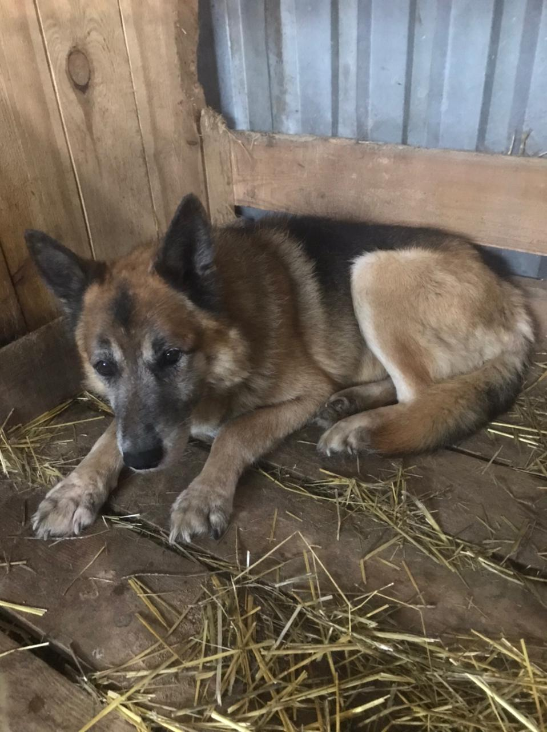
Возврат животного без владельца проведен 06.04.2021 г.
у стелы при въезде
в город Верхний Тагил.
кобель, беспородный,
окрас черно-рыжий.
Номер бирки № 6839.

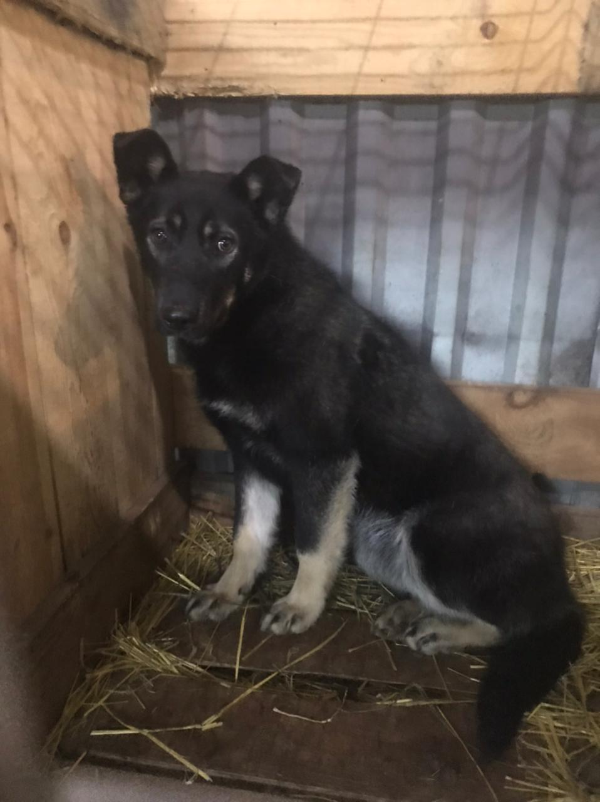

Возврат животного без владельца проведен 06.04.2021 г.
у стелы при въезде
в город Верхний Тагил.
сука, беспородная,
окрас черная.
Номер бирки № 6887.

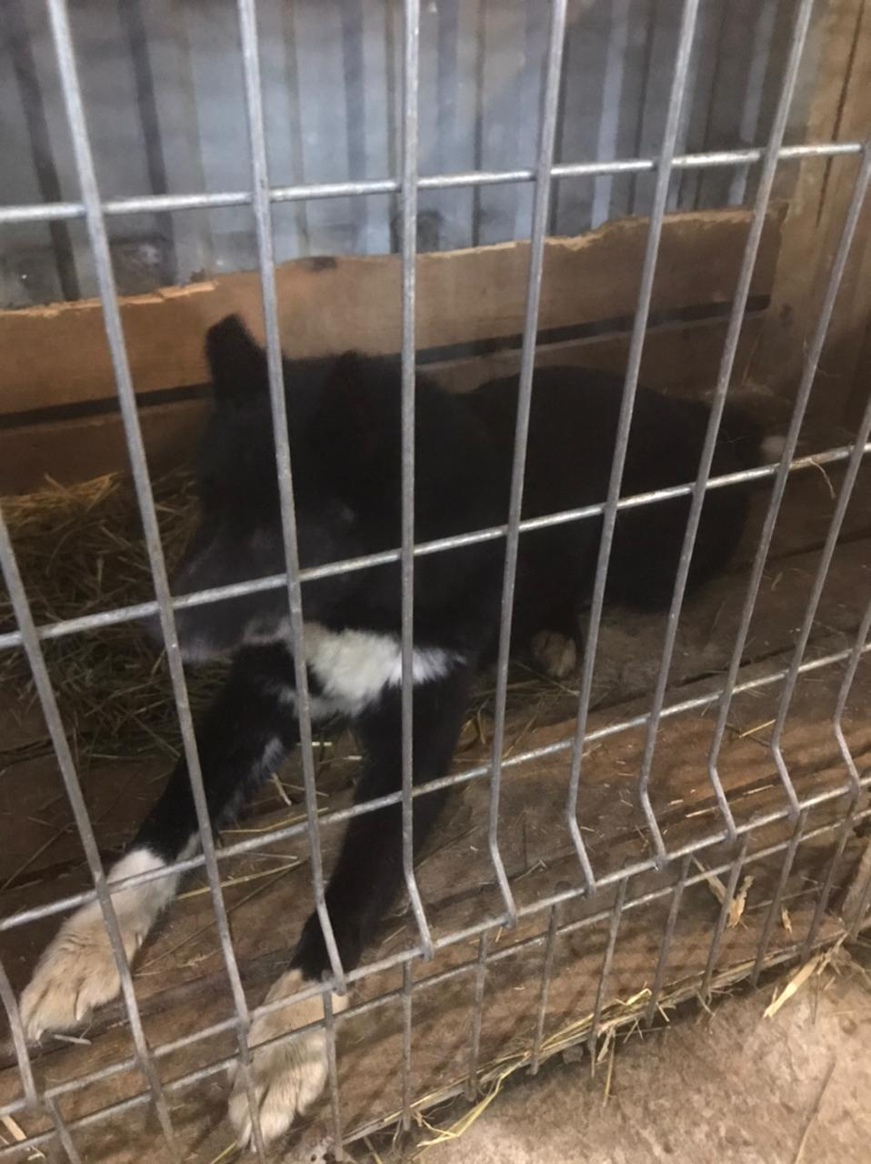
Возврат животного без владельца проведен 06.04.2021 г.
у стелы при въезде
в город Верхний Тагил.
кобель, беспородный,
окрас черный.
Номер бирки № 6803.
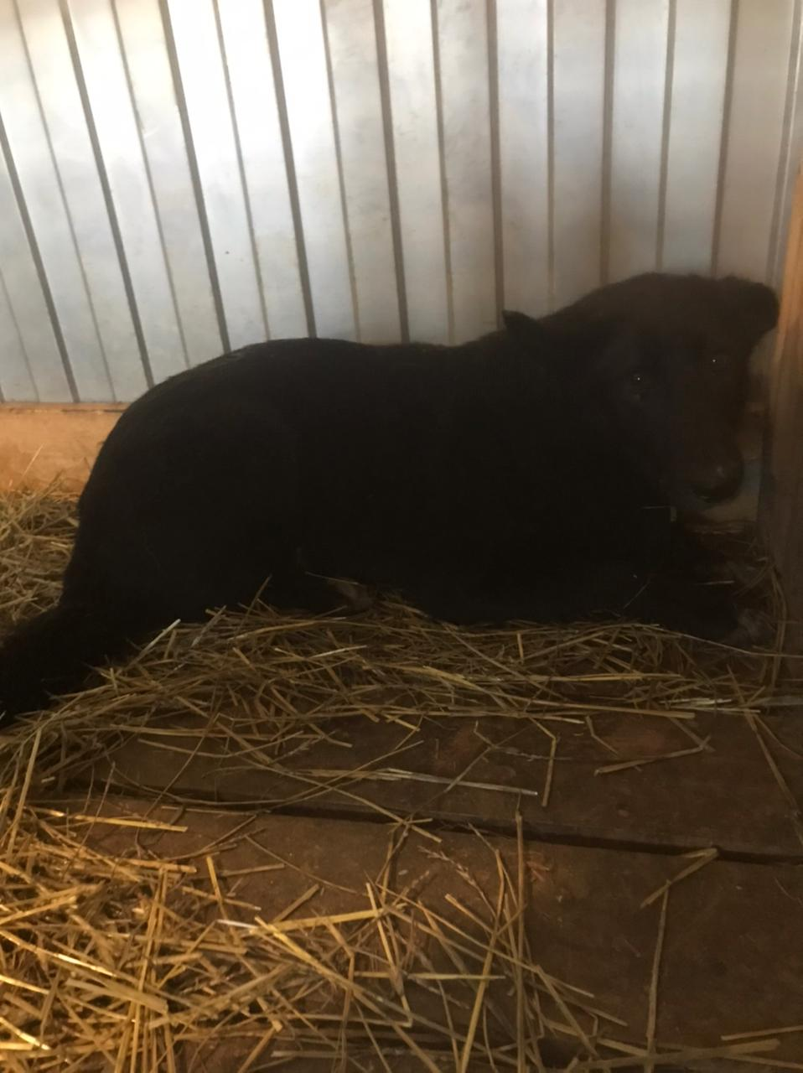

Возврат животного без владельца проведен 06.04.2021 г.
у стелы при въезде
в город Верхний Тагил.
кобель, беспородный,
окрас черный.
Номер бирки № 6884.

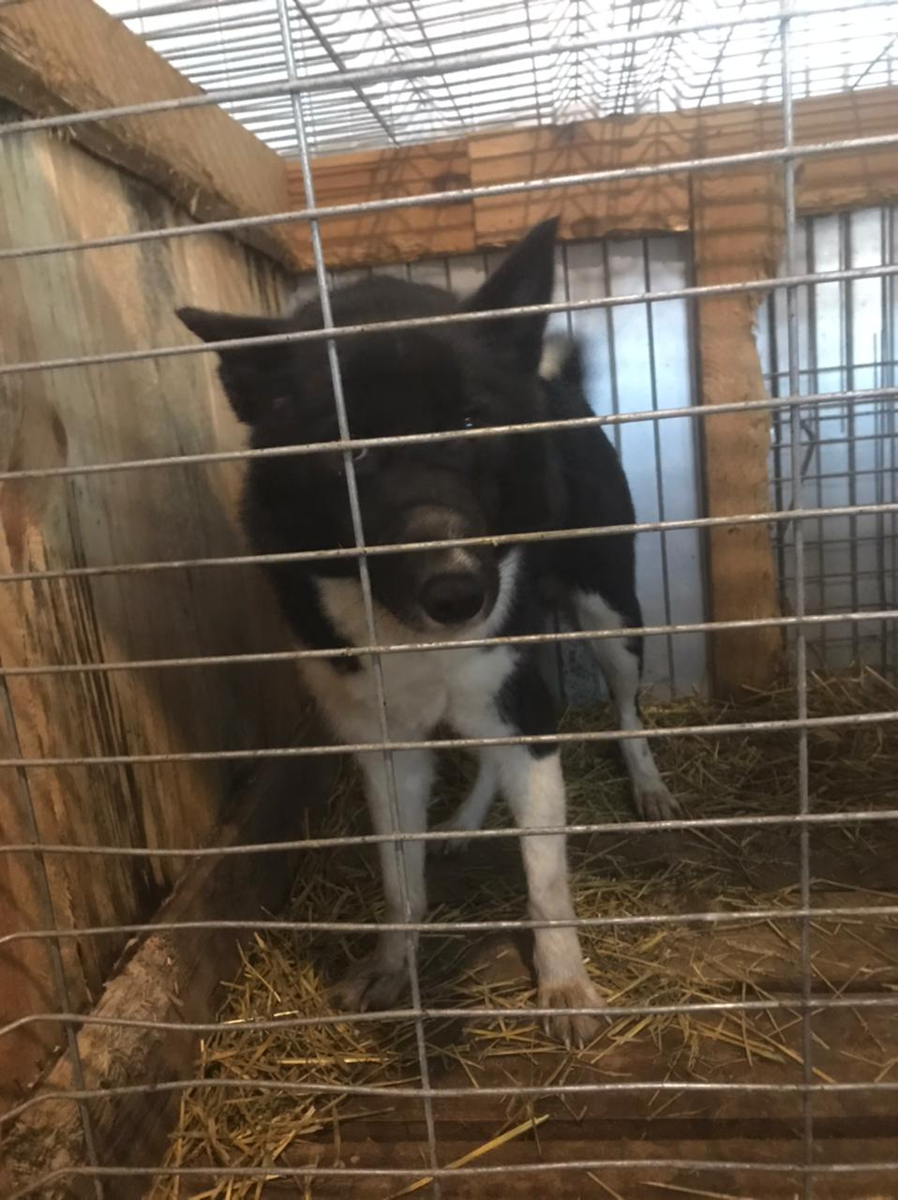
Возврат животного без владельца проведен 06.04.2021 г.
у стелы при въезде
в город Верхний Тагил.
сука, беспородная,
окрас черно - белая.
Номер бирки № 6882.
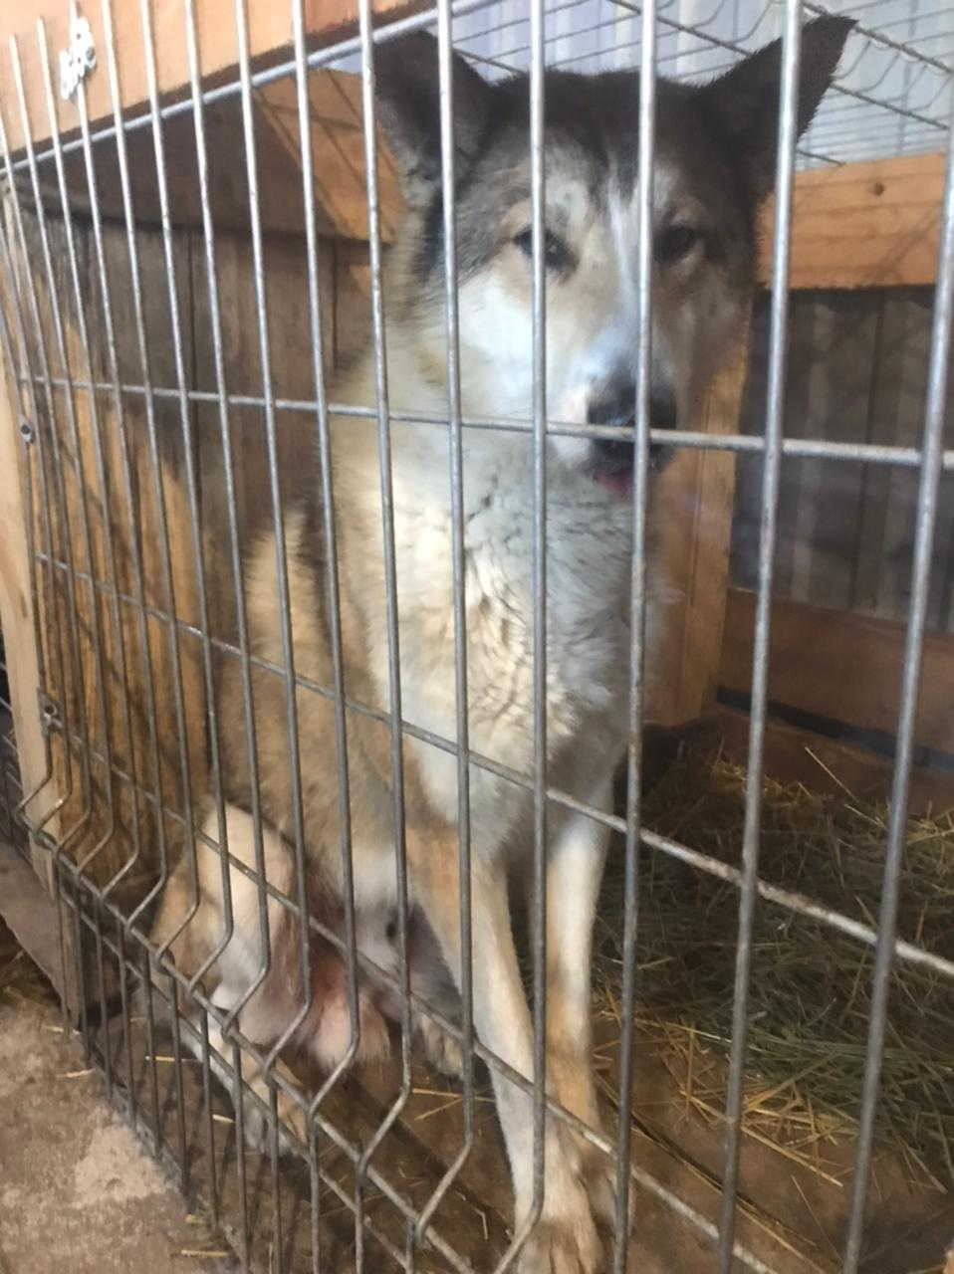

Возврат животного без владельца проведен 06.04.2021 г.
у стелы при въезде
в город Верхний Тагил.
кобель, беспородный,
окрас бело - рыжий.
Номер бирки № 6843.

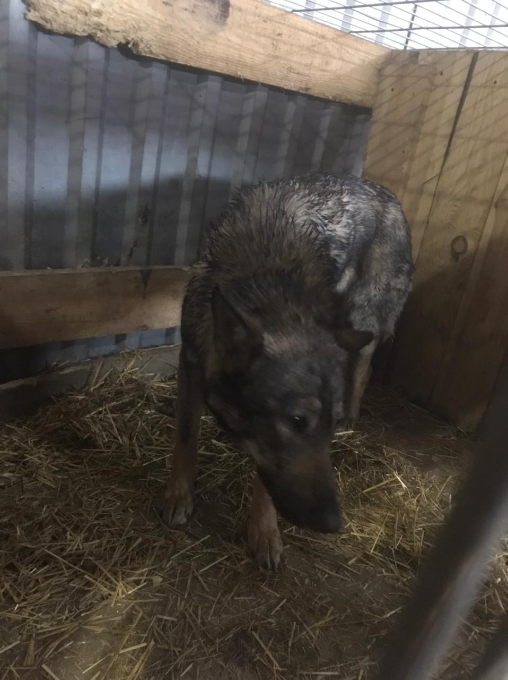
Возврат животного без владельца проведен 06.04.2021 г.
у стелы при въезде
в город Верхний Тагил.
кобель, беспородный,
окрас черно - серый.
Номер бирки № 6840.
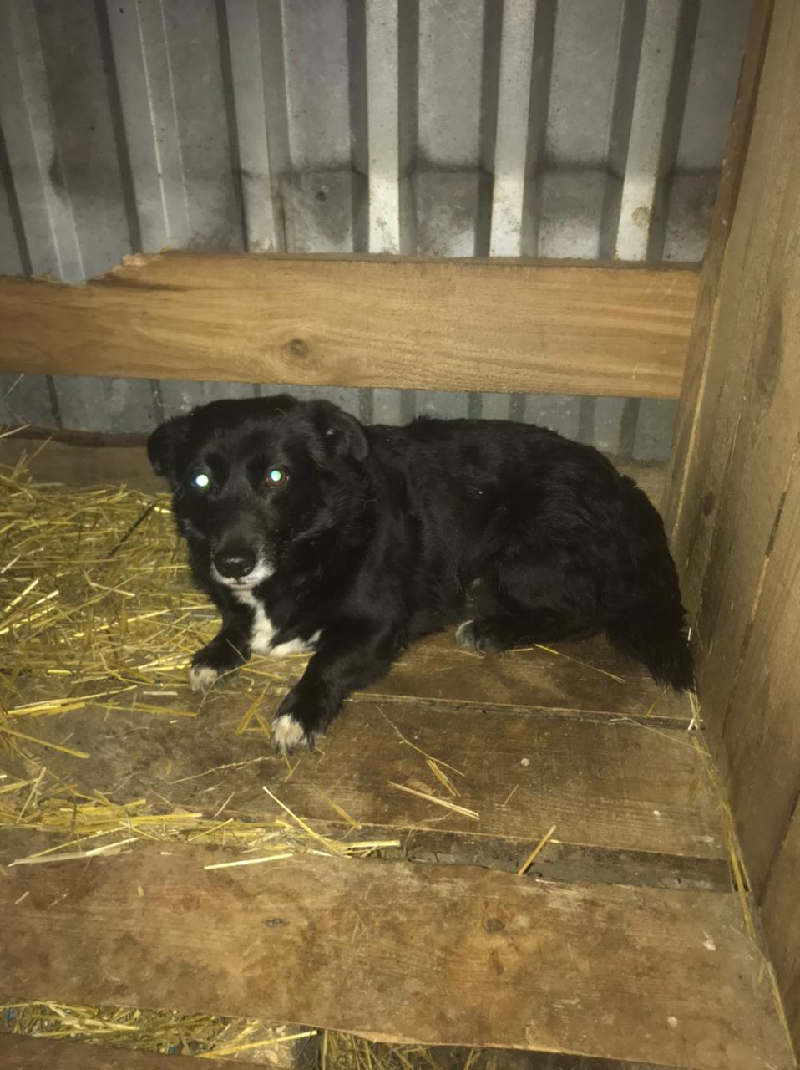
Возврат животного без владельца проведен 06.04.2021 г.
у стелы при въезде
в город Верхний Тагил.
кобель, беспородный,
окрас черно - белый.
Номер бирки № 6819.

